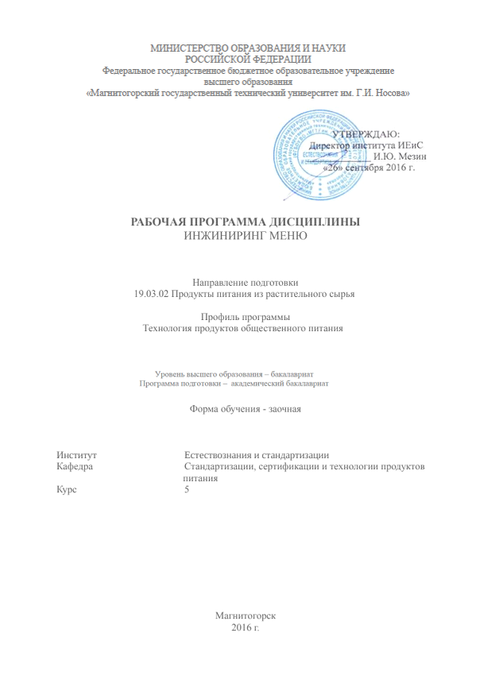
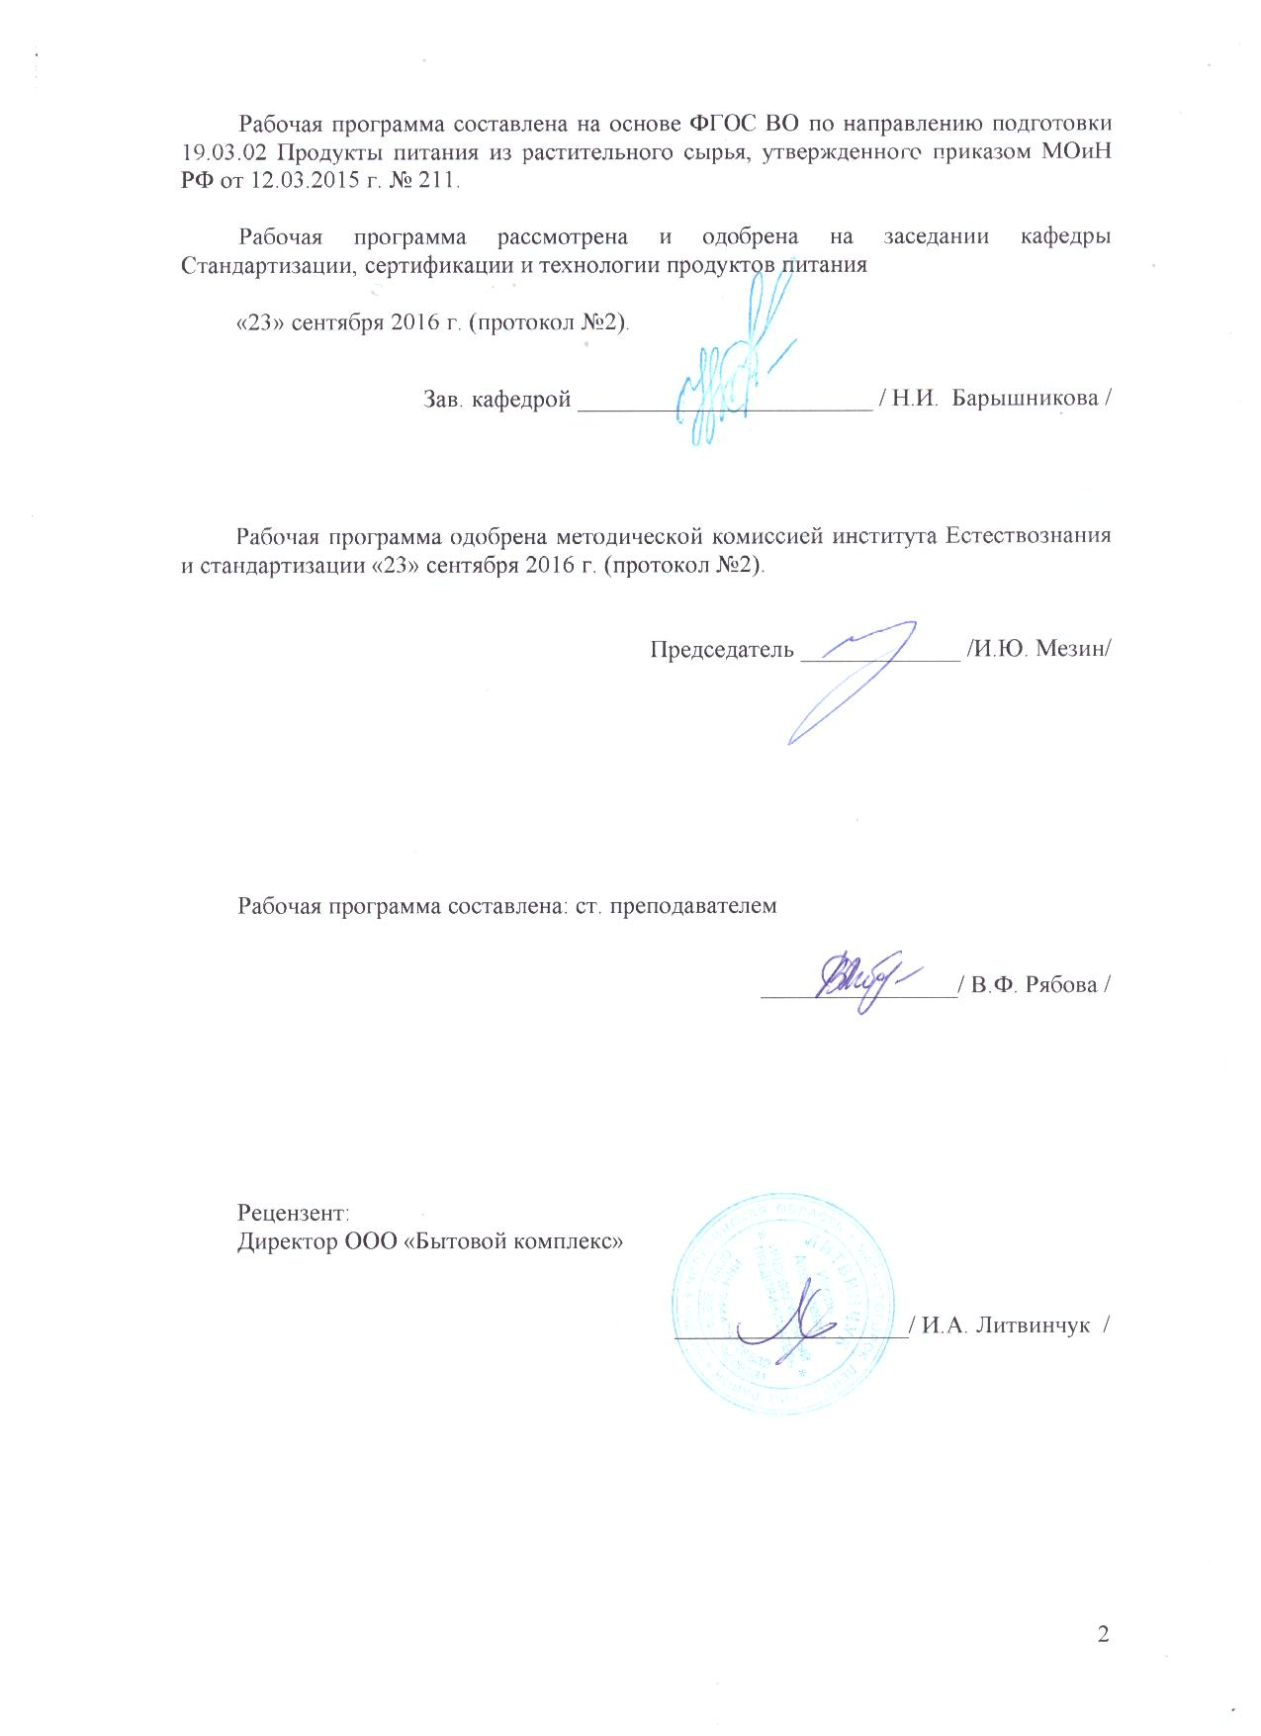
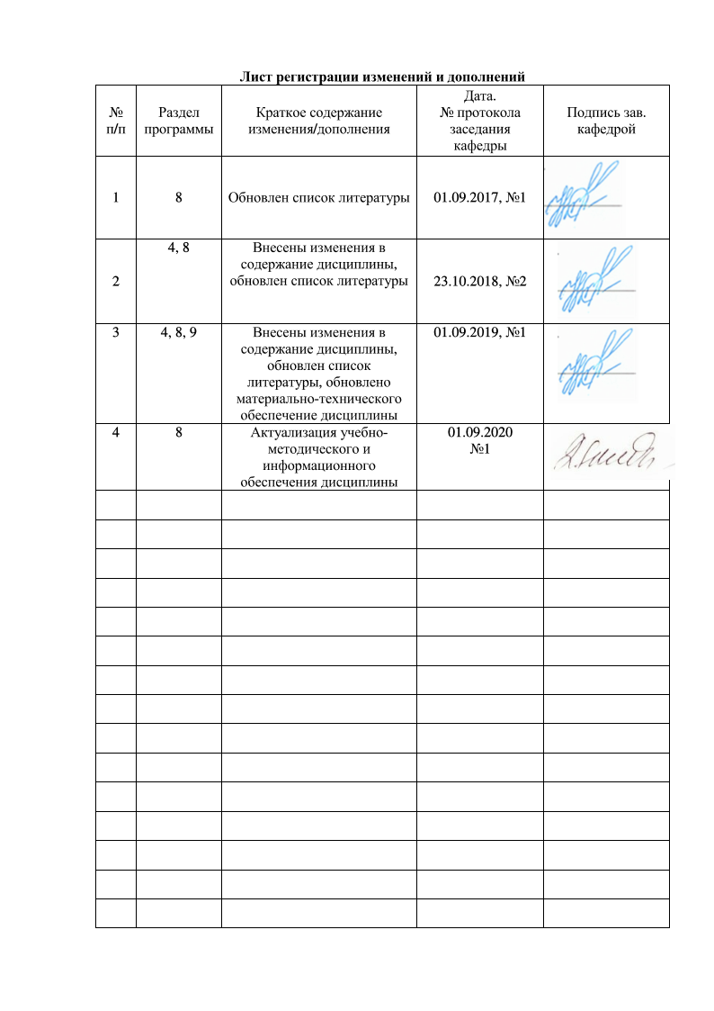

1 Цели освоения дисциплины

Целью освоения дисциплины «Инжиниринг меню» является формирование умений планирования ассортиментных концепций предприятий питания различных типов и классов.

2 Место дисциплины в структуре образовательной программы подготовки бакалавра

Дисциплина Б1.В.ДВ.05.01 «Инжиниринг меню» является дисциплиной, входящей в вариативную часть блока 1 образовательной программы. Для изучения данной дисциплины студенты должны основываться на знаниях и умениях, полученных при изучении следующих дисциплин: «Товароведение и экспертиза продовольственных товаров», «Физиология питания», «Технология приготовления блюд и кулинарных изделий», «Организация производства и обслуживания предприятий общественного питания».
В соответствии с логической и содержательно-методической взаимосвязью дисциплина «Инжиниринг меню» необходима для выпускной квалификационной работы.

3 Компетенции обучающегося, формируемые в результате освоения дисциплины и планируемые результаты обучения

В результате освоения дисциплины «Инжиниринг меню» обучающийся должен обладать следующими компетенциями:

Структурный элемент компетенции | Планируемые результаты обучения
ПК-4 способностью применить специализированные знания в области технологии производства продуктов питания из растительного сырья для освоения профильных технологических дисциплин
Знать | - основные методы формирования товарного ассортимента и его характеристики;  - требования к оформлению меню, карт вин (коктейлей);  - терминологию инжиниринга меню  - сущность метода экономического анализа и классификации блюд в соответствии с их прибыльностью и популярностью;  - сущность маркетингового похода при ценообразовании блюд;
Уметь | - использовать знания общих принципов инжиниринга меню;  - разрабатывать и оформлять меню в соответствии с необходимыми требованиями;  - разрабатывать и оформлять карты вин и коктейлей в соответствии с необходимыми требованиями.  - получать необходимую информацию из нормативных документов отрасли
Владеть | - знаниями общих принципов инжиниринга меню;  - навыками работы инжиниринга меню;  - реализовывать и обеспечивать эффективный инжиниринг меню предприятий питания различных типов и классов

4 Структура и содержание дисциплины

Общая трудоемкость дисциплины составляет 4 зачетных единицы, 144 акад. часа, в том числе:
- контактная работа – 23.6 акад. часов:
- аудиторная – 22акад. часов;
- внеаудиторная – 1.6 акад. часа;
- самостоятельная работа – 116.5 акад. часа;
- подготовка к зачету - 3,9 акад.часа.

Раздел  дисциплины | Курс | Аудитор  ная  контактная работа  (в акад. часах) |  | Самостоятельная работа  (в акад.часах) | Вид самостоятель-  ной  работы | Форма текущего контроля успеваемости и  промежуточной аттестации | Код и структурный  элемент компетенции
Раздел  дисциплины | Курс | лекции | практич. занятия
1. Сущность понятий меню и инжиниринг меню  Определение термина «меню» в соответствие с нормативными документами. Назначение и функции меню (функция документа; информационная, маркетинговая функции; инструмент анализа продаж, доходов и убытков предприятия; «организатор» трудового процесса). Сущность понятия «инжиниринг меню». | 5 |  |  | 8 | Самостоятельное изучение профессиональн ой литературы. Работа с электронными библиотеками.  Подготовка к опросу. | Устный фронтальный опрос | ПК-4  З
2. Характеристика товарного ассортимента и принципов составления меню, карт вин коктейлей  Характеристики товарного ассортимента (структура, широта, полнота, насыщенность, устойчивость, гармоничность, обновляемость, рациональность). Понятие о единичных и комплексных характеристиках. Формулы определения характеристик. Принципы составления (совместимость, взаимозаменяемость, безопасность, экономичность). Особенности составления карт вин и коктейлей. | 5 | 2 | 2 | 12 | Подготовка к контрольной работе, тесту, реферату. Самостоятельное изучение профессиональн ой литературы. Работа с электронными библиотеками. | Выполнение индивидуальных заданий, контрольная работа, тест, реферат. | ПК-4  Зув
3.Формирование ассортимента и его управление  Сущность формирования ассортимента и его управление. Этапы составления меню. Объем информации, необходимый для планирования меню. | 5 |  | 2 | 11 | Подготовка к контрольной работе, тесту, реферату. Самостоятельное изучение профессиональн ой литературы. Работа с электронными библиотеками. | Выполнение индивидуальных заданий, контрольная работа, тест, реферат. | ПК-4  Зув
4.Особенности технологических и гигиенических требований при составлении меню  Структура меню завтрака, обеда, ужина. Требования к взаимному сочетанию блюд. Особенности разработки меню со свободным выбором блюд, с учетом технологических, гигиенических требований, рациональности использования сырья, особенностей контингента питающихся, режима работы предприятия и других факторов. Особенности разработки меню скомплектованных рационов питания. | 5 | 2 | 2 | 11,5 | Подготовка к практической работе "Анализ основных характеристик и принципов составления меню, карт вин и карт коктейлей".  Подготовка к контрольной работе, тесту, реферату. Самостоятельное изучение профессиональн ой литературы. Работа с электронными библиотеками. | Защита практической работе; контрольная работа, тест, индивидуальные задания, реферат. | ПК-4  Зув
5. Характеристика основных видов меню  Характеристика основных видов меню («а-ля карт», «Табльдот», «а-ля пард»). Характеристика меню в зависимости от контингента потребителей, типа предприятий и принятых форм обслуживания (меню со свободным выбором блюд, меню комплексного обеда, меню бизнес – ланча, меню воскресного бранча, меню дневного рациона, меню диетического и детского питания, банкетное меню, меню тематических мероприятий и др.). Специальные виды меню (вкладыши в меню – блюда от шеф – повара, дегустационное меню, меню для гурманов, постное меню, комплиментное меню). | 5 | 2 | 2И | 21 | Подготовка к практической работе "Разработка ассортиментной концепции ресторана";  Подготовка к контрольной работе, тесту, реферату. Самостоятельное изучение профессиональн ой литературы. Работа с электронными библиотеками. | Защита практической работе; контрольная работа, тест, реферат. | ПК-4  Зув
6. Методы анализа и оптимизации меню  Характеристика групп методов анализа и изменения меню. Сущность неценовых методов изменения меню. Сущность экономического анализа меню, показатели экономического анализа. Классификация блюд в соответствии с методикой Дональда Смита. Характеристика методов экономического анализа (метод Хайеса и Гуфмана, метод Миллера, метод Казавана и Смита, метод Павесика). | 5 |  |  | 16 | Подготовка к практической работе "Разработка меню и карты вин (коктейлей) для ресторана;  Подготовка к контрольной работе, тесту, реферату. Самостоятельное изучение профессиональн ой литературы. Работа с электронными библиотеками. | Защита практической работе; контрольная работа, тест, реферат. | ПК-4  Зу
7.Особенности ценообразования при составлении меню  Сущность классического метода ценообразования. Особенности маркетингового подхода при ценообразовании, с целью увеличения доходности предприятия. Определение среднего чека клиента. | 5 |  | 2И | 13 | Подготовка к практической работе "Экономический анализ и ценообразование меню ресторана";  Подготовка к контрольной работе, тесту, реферату. Самостоятельное изучение профессиональн ой литературы. Работа с электронными библиотеками. | Защита практической работе; контрольная работа, тест, реферат. | ПК-4  Зу
8. Особенности оформления меню  Требования к оформлению меню (внешний вид, формат, бумага, шрифт, выбор цвета, логотип, иллюстрации). Требования к структуре меню (заголовки, названия блюд, описания блюд, потребительская информация). Характеристика основных стилей дизайна меню. Оформление специальных видов меню (сезонное, концептуальное, тематическое, детское, банкетное и др.). Типичные виды ошибок при оформлении меню. | 5 | 2 | 2И | 13 | Подготовка к практической работе "Технологически е и гигиенические требования при составлении меню"; "Характеристика основных видов меню".  Подготовка к контрольной работе, тесту, реферату. Самостоятельное изучение профессиональн ой литературы. Работа с электронными библиотеками | Защита практической работе; контрольная работа, тест, индивидуальные задания, реферат. | ПК-4  Зув
9. Психологические факторы восприятия меню  Общие сведения о восприятии и поведении потребителей. Понятия «восприятие», «избирательное воздействие», «избирательное понимание», «избирательное запоминание». Схема влияния психологических факторов на поведение потребителей (информация, восприятие, потребности, убеждение об услуге, оценка услуги, покупательское поведение). Использование психологических факторов восприятия меню (неокругление цены, внутренний бухгалтер, соотносительное восприятие цены; фактор времени и места). | 5 | 2 |  | 11 | Подготовка к практической работе "Характеристика и особенности оформления различных видов меню";  Подготовка к контрольной работе, тесту, реферату, зачету. Самостоятельное изучение профессиональн ой литературы. Работа с электронными библиотеками | Защита практической работе; контрольная работа, тест, реферат. | ПК-4  Зув
Итого по дисциплине: | 5 | 10 | 12/6И | 116,5 |  | Зачет
И – в том числе, часы, отведенные на работу в интерактивной форме.

5 Образовательные и информационные технологии

В процессе преподавания дисциплины «Инжиниринг меню» применяется традиционные и информационно-коммуникационная образовательные технологии.
Лекции проходят как в информационной форме, где имеет место последовательное изложение материала в дисциплинарной логике, осуществляемое преимущественно вербальными средствами, так и в форме лекций-беседы или диалога с аудиторией, лекций с применением элементов «мозговой атаки», лекций-консультаций, где теоретический материал заранее выдается студентам для самостоятельного изучения, для подготовки вопросов лектору, таким образом, лекция проходит по типу вопросы-ответы-дискуссия.
Помимо этого в лекции могут использоваться элементы проблемного изложения. Проблемная лекция начинается с вопросов, с постановки проблемы, которую в ходе изложения материала необходимо решить. Такая лекция представляет собой занятие, предполагающее инициированное преподавателем привлечение аудитории к решению крупной научной проблемы, раскрывает возможные пути ее решения, показывает теоретическую и практическую значимость достижений. На проблемной лекции новое знание вводится как неизвестное для обучающихся. Полученная информация усваивается как личностное открытие еще не известного для себя знания.
Для реализации информационно-коммуникационной образовательной технологии проводятся лекции-визуализации, в ходе которых изложение теоретического материала сопровождается презентацией.
Лекционный материал закрепляется в ходе практических работ, на которых выполняются групповые и индивидуальные задания по решению проблемных задач по пройденной теме. При проведении практических работ используется метод контекстного обучения, который позволяет усвоить материал путем выявления связей между конкретным знанием и его применением.
Самостоятельная работа обучающихся является одним из наиболее эффективных средств развития потребности к самообразованию. Самостоятельная работа обучающихся включает в себя самые разнообразные формы учебной деятельности: выполнение домашних заданий, завершение оформления практических работ, подготовка к практикуму, изучение основного и дополнительного материала по учебникам и пособиям, чтение и проработка научной литературы в библиотеке, написание рефератов, подготовка к коллоквиумам, зачетам, итоговой аттестации.
При проведении рубежного и заключительного контроля основными задачами, стоящими перед преподавателем, являются: выявление степени правильности, объема, глубины знаний, умений, навыков, полученных при изучении курса наряду с выявлением степени самостоятельности в применении полученных знаний, умений и навыков.
Современные интерактивные средства позволяют экспериментировать с новыми формами контроля. Обучающимся предлагаются тесты и задачи в электронном виде, с автоматизированной системой проверки. В отличие от обычного тестирования такой способ контроля позволяет студентам в любое время пройти тест, проанализировать ошибки и пройти тест вторично.

6 Учебно-методическое обеспечение самостоятельной работы обучающихся

По дисциплине «Инжиниринг меню» предусмотрена аудиторная и внеаудиторная самостоятельная работа обучающихся.
Внеаудиторная самостоятельная работа предполагает выполнение следующих видов самостоятельной работы: подготовка к практическим работам, выполнение индивидуальных заданий, подготовка рефератов.
Аудиторная самостоятельная работа обучающихся предполагает решение контрольных задач на практических занятиях.

Перечень практических работ

Практическая работа №1 «Определение требований к меню предприятий общественного питания в соответствии с нормативными документами»
Практическая работа №2 «Анализ основных характеристик и принципов составления меню, карт вин и карт коктейлей»
Практическая работа №3 «Разработка ассортиментной концепции ресторана»
Практическая работа №4 «Разработка меню и карты вин (коктейлей) для ресторана»
Практическая работа №5 «Экономический анализ и ценообразование меню ресторана»
Практическая работа №6 «Технологические и гигиенические требования при составлении меню»
Практическая работа №7 «Характеристика основных видов меню»
Практическая работа №8 «Характеристика и особенности оформления различных видов меню»

Типовые контрольные задания

Примерные тесты по дисциплине:

по теме: «Сущность понятий меню и инжиниринг меню»
1 Дополните перечень функций меню:
- функция документа;
- функция организатора производства;
- ………….;
- ………….;
- ………… .
2 Расположите действия при осуществлении инжиниринга меню в правильной последовательности:
а). разработка;
б). оптимизация;
в). планирование;
г). анализ.

по теме: «Характеристика товарного ассортимента и принципов составления меню, карт вин и коктейлей»
1 Дополните перечень характеристик меню:
- широта;
- полнота;
- устойчивость;
- ……. ; - ……….; - ……….; - ….... .
2 Расположите в правильной последовательности ассортиментные группы блюд и изделий в меню согласно российским стандартам общественного питания:
1). Холодные закуски и блюда;
2). Вторые горячие блюда;
3). Десерты;
4). Фирменные закуски и блюда;
5). Горячие закуски;
6). Горячие напитки;
7). Супы;
8). Холодные напитки;
9). Кондитерские изделия.

3 Расположите в правильной последовательности расположение горячих закусок в меню:
1). мясные;
2). из субпродуктов;
3). рыбные, из нерыбных продуктов моря;
4). из птицы и дичи (жульены);
5). яичные и мучные;
6). овощные и грибные.

по теме: «Формирование ассортимента и его управление»
1 Дополните вопросы (не менее трех), рассматриваемые при формировании
ассортимента:
- определение текущих и перспективных потребностей потребителей, анализ особенностей поведения клиентов при выборе предприятия для посещения;
- оценку конкурентов в исследуемой рыночной нише с учетом типизации и класса предприятия; - ………………; -……………….; -………………..
2. Расположите в правильной последовательности операции при разработке меню:
а) изучение предпочтений потребителей;
б) разработка оптимального ассортимента блюд и напитков;
в) определение позиций в меню, требующих особого продвижения

по теме: «Методы анализа и оптимизации меню»
1 Дополните названия групп блюд по классификации Дональда Смита:
- «любимые коньки» («рабочие лошадки»);
- «бездомные собаки»;
- ………;
2 Закончите предложение.
Существуют две группы методов анализа и изменения меню – группа неценовых методов и ….

по теме: «Характеристика основных видов меню»
1 Дополните перечень терминов, используемых для обозначения меню
в международном сервисе: меню «а-ля карт», ……, ….
2 Для обслуживания населения семейными обедами в воскресные дни в период с 12 до 16 часов используется меню …..

по теме: «Особенности технологических и гигиенических требований при составлении меню»
1 Дополните перечень факторов, определяющих меню заведения:
1). тип предприятия;
2). ассортиментный минимум;
3). …. 4)…….5). …. 6)……..
2 . Закончите предложение.
Меню ужина должно включать закуску,…

по теме: «Особенности оформления меню»
1. Закончите предложение.
Страница меню, где можно разместить блюда, если указана неправильная цена или выход порции называется … .

2. Вставьте пропущенные цифры.
Для меню используют папку формата А4, на одной странице должно уместиться от … до … блюд с описаниями.

по теме: «Особенности ценообразования при составлении меню»
1 Как называются блюда, продажи которых не влияют на продажи других блюд:
а) комплиментными;
б) нейтральными;
в) комплиментарными.
2 Закончите предложение.
Ценообразование можно разделить на стратегическое и … .

по теме: «Психологические факторы восприятия меню»
1 Закончите предложение.
На основании психологического фактора «внутренний бухгалтер» потребитель разделяет все покупки на три категории своего бюджета: обязательные, социальные траты и …
2 Используя психологический фактор «неокругление цены», определите восприятие потребителем цены 99 руб. 50 коп.:
а) 100 руб.00 коп.;
б) 99 руб. 00 коп.;
в) 90 руб. 00 коп.

по теме: «Фудкост – инструмент снижения затрат предприятий питания»
1 Укажите формулу расчета фудкоста:
а) Оц/Ст×100%-100%;
б) Ст/Оц×100%;

2 Теоретический фудкост можно определить по:
а) технико-технологическим картам;
б) технологическим картам;
в) калькуляционным картам;
г) сырьевой ведомости.

Индивидуальные задания

ИДЗ №1 «Принципы составления меню, карт вин и коктейлей»

1 Перечислите в правильной последовательности расположение супов в меню.
2 Перечислите в правильной последовательности расположение мясных горячих блюд в меню.
3 Приведите пример комплексного показателя характеристики меню.

Вопросы для самоподготовки
1 Назовите информацию, которую следует доносить до потребителей в картах вин.
2 Приведите примеры разделов меню, которыми рестораторы дополняют классическую схему меню заведения.
3 Объясните, с каких ассортиментных групп начинается меню в специализированных предприятиях (приведите пример).
4 Раскройте систему показателей, определяющих ассортиментную концепцию предприятия.
5 Объясните термин «средний чек ресторана».

ИДЗ №2 «Методы анализа и оптимизации меню»

1 Дополните перечень недостающих пяти экономических показателей в
таблице анализа меню:

Блюдо | Количество проданных  порций | Себестоимость  порции | Цена порции | (1) | (2) | Себестоимость порции, % | Валовая прибыль с порции | (3) | Издержки постоянные | (4) | Общие  издержки | (5)
Блюдо | A | B | C | D | E | F | G | H | I | J | K | L
Блюдо |  |  |  | D=AB | E=AC | F=D:E | G=C-B | H=AG |  |  | K=D+I+J | L=E-K
Рыба | 24 | 1.74 | 6.95 | 41.76 | 166.8 | 25 | 5.21 | 125.04 | 40 | 58.38 | 140.14 | 26.66

2 Верно ли утверждение, что оптимальное соотношение классификационных групп (по методике Дональда Смита) зависит от типа, класса и расположения заведения. Ответ поясните на примере.

Вопросы для самоподготовки
1 Перечислите показатели, используемые при выполнении экономического анализа прибыльности блюд.
2 Раскройте классификацию блюд по методике Д.Смита.
3 Приведите примеры блюд, которые могут одновременно относиться к разным категориям, например, к «звездам» и «бездомным собакам», в зависимости от гастрономической темы ресторана.

ИДЗ №3 «Характеристика основных видов меню»

1 Заполните пропущенные строки в таблице.
Меню «а-ля карт» | Меню … | Меню …
Меню заказных блюд | Меню бизнес-ланча | Меню банкет-чая
….. | …… | ……
2 Перечислите номера диет, являющиеся основными при составлении меню диетического питания.

Вопросы для самоподготовки
1 Международная терминология, применяемая при определении вида меню.
2 Разработка меню со свободным выбором блюд.
3 Разработка меню скомплектованных рационов питания.
4 Перечислите факторы, определяющие виды меню.
5 Назовите виды меню, которые состоят из отдельного рациона, с указанием цены за комплекс блюд.
6 Перечислите виды банкетного меню и их ассортимент.

ИДЗ №4 «Особенности технологических и гигиенических требований
при составлении меню»

1 Составьте два комплекса обедов из предложенных блюд:
Холодные блюда и закуски | Супы | Вторые горячие блюда | Гарниры
1). салат мясной | 1). суп овощной | 1). рыба припущенная | 1). крупяной
2). салат овощной | 2). солянка мясная | 2). котлета по-киевски | 2). пюре картофельное

2 При составлении меню каждого приема пищи следует учитывать взаимное
сочетание блюд. Подтвердите правильность данного утверждения на примерах (не менее двух).
3 Приведите примеры построения меню с учетом технологических особенностей сырья (не менее двух).

Вопросы для самоподготовки
- Перечислите основные требования рационального питания.
- Раскройте содержание меню обеда.
- Разработка меню со свободным выбором блюд.
- Перечислите требования при разработке меню комплексных рационов.

ИДЗ №5 «Особенности ценообразования при составлении меню»

1 Известно, что напитки, блюда из макарон, некоторые блюда из курицы, салаты, имеют очень низкую стоимость затраченных продуктов. Представьте Ваш подход к назначению цен на данные блюда.
2 Объясните, с какой целью рестораторы назначают меньшую стоимость салатов в салат-барах (при реализации комплексных обедов) по сравнению с их ценой по меню «a la carte».
3 Отправной точкой для ценообразования должны стать основные блюда, и по ценам, и по размеру порции, и по составу. В соответствии с данным утверждением, охарактеризуйте требования к горячим закускам .
4 Ваш ресторан находится рядом с рестораном-конкурентом. В меню обоих ресторанов реализуется стейк из телятины. Представьте Ваш подход к назначению цены на данное блюдо.

Вопросы для самоподготовки
1 Поясните термин «эффективное меню».
2 Перечислите возможные доминирующие мотивы посещения ресторана.
3 Раскройте подход к ценообразованию для конкурирующих блюд.

ИДЗ №6 «Особенности оформления меню»

1 Раскройте требования к изложению текста на разных языках для ресторанов, обслуживающих иностранных туристов.
2 Охарактеризуйте требования к бумаге, используемой для меню.
3 Раскройте требования к оформлению утреннего меню.

Вопросы для самоподготовки
1 Типичные виды ошибок при оформлении меню.
2 Раскройте особенности цветового решения бланков меню.
3 Охарактеризуйте требования к заголовкам, названиям блюд и их описанием в меню ресторанов.

Вопросы к контрольным работам

Вариант 1
1 Характеристика и оформление меню «а-ля карт», «Табльдот», «а-ля пард».
2 Характеристика основных стилей дизайна меню.

Вариант 2
1 Характеристика методов экономического анализа (метод Хайеса и Гуфмана, метод Миллера, метод Казавана и Смита, метод Павесика).
2 Характеристика и оформление меню дневного рациона, меню тематических мероприятий.

Вариант 3
1 Характеристика и оформление специальных видов меню (вкладыши в меню – блюда от шеф – повара, дегустационное меню, меню для гурманов, постное меню, комплиментное меню).
2 Общие сведения о восприятии и поведении потребителей.

Примеры практических заданий

Задача 1.
1 Выполнить анализ основных свойств меню, с полным описанием рассуждений. Оцените каждое свойство с помощью показателя по трехбалльной шкале, ответы внесите в таблицу 1.

Таблица 1
Показатель | Структура | Широта | Полнота | Гармоничность
Оценка

3. Определить коэффициенты весомости каждого показателя меню, основываясь на личном мнении и опыте, которые получены в процессе прохождения практики, а также мнении посетителей предприятия. Опишите Ваши рассуждения, заполните таблицу ранга (2):

Таблица 2
Показатель | Структура | Широта | Полнота | Гармоничность
Коэффициент весомости

4. Определить фактическое абсолютное и относительное значения комплексного коэффициента рациональности, используя данные таблиц 1, 2. Пример расчёта коэффициента рациональности приведен в теме 2.1 «Характеристика товарного ассортимента и принципов составления меню».
5. Найти подтверждение (или отсутствие) соответствия анализируемого меню принципам совместимости, взаимозаменяемости и экономичности, ответ аргументируйте, приведите примеры.
6. Проверить последовательность расположения блюд в меню. В случае обнаружения ошибок представьте правильный вариант расположения блюд в меню.
7. Разработать мероприятия по оптимизации меню предприятия.
8. Сделать вывод о проделанной работе.

Задача 2.
1 Определите процент отходов и потерь для сырья по Сборнику рецептур.
2 Проведите контрольную проработку сырья с целью определения процента отходов при механической обработке.
3 Составьте схему технологического процесса механической обработки сырья.
4 Выполните необходимые технологические расчёты, оформите акт контрольной проработки.

Таблица 4 – Характеристика сырья
Показатель | Образец №1 | Образец №2 | Образец №3
Торговая марка
Производитель
Маркировка продукта:
Объём, мл
Масса нетто, г
Масса нетто продукта, г
Цена за единицу продукта, руб.
Себестоимость 1 кг продукта, руб.
Контрольная проработка:
Масса нетто, г
Масса нетто продукта, г
Фактический процент отходов, %

5 Выполните характеристику органолептических показателей качества (внешний вид, консистенция, цвет, вкус, запах), результаты внесите в таблицу 5.

Таблица 5 – Характеристика органолептических показателей сырья
Показатель | Образец №1 | Образец №2 | Образец №3
Торговая марка
Производитель
Внешний вид
Консистенция
Цвет
Вкус
Запах

Содержание реферата – это анализ научно-практического материала в какой-либо научной или практической сфере; авторский взгляд на ситуацию или проблему, анализ и возможные пути решения проблемы. Доклад – это развернутое устное сообщение, посвященное заданной теме, сделанное публично, на основе реферата.
Примерные темы рефератов

1 Сущность понятий меню и инжиниринг меню
2 Определение термина «меню», история возникновения
3 Назначение и функции меню
4 Сущность и задачи инжиниринга меню
5 Роль инжиниринга меню в маркетинговой деятельности предприятия питания
6 Сущность маркетинга в ресторанном бизнесе
7 План-программа маркетинговой деятельности по совершенствованию меню
8 Особенности инжиниринга как особого вида предпринимательства
9 Структура инжиниринга меню

Методические указания к выполнению рефератов
Самостоятельная работа студентов направлена на расширение, углубление и усвоение курса «Инжиниринг меню». Самостоятельные задания способствуют развитию у студентов интереса к научно-исследовательской работе. Студенты подбирают самостоятельно литературу. Для реферата необходимо переработать не менее 8 – 10 литературных источников основных и дополнительных по одной проблеме. Структура реферата: титульный лист, содержание, введение, основная часть, заключение, список используемой литературы. Объем работы должен быть не менее 10 – 12 листов печатного текста. Данную работу студенты выполняют в течение семестра, оформляют ее и защищают на занятии.
Критерии оценивания:
Отлично: работа выполнялась самостоятельно; материал подобран в достаточном количестве с использованием разных источников; работа оформлена с соблюдением всех требований для оформления проектов; защита творческой работы проведена на высоком и доступном уровне.
Хорошо: работа выполнялась самостоятельно; материал подобран в достаточном количестве с использованием разных источников; работа оформлена с незначительными отклонениями от требований для оформления проектов; защита творческой работы проведена хорошо.
Удовлетворительно: работа выполнялась с помощью преподавателя; материал подобран в достаточном количестве; работа оформлена с отклонениями от требований для оформления проектов; защита творческой работы проведена удовлетворительно.
Неудовлетворительно: работа выполнялась с помощью преподавателя; материал подобран в недостаточном количестве; работа оформлена без соблюдения требований; защита проведена неудовлетворительно.

Контрольные вопросы

1. Международная терминология, применяемая при определении вида меню.
2. Разработка меню со свободным выбором блюд.
3. Разработка меню скомплектованных рационов питания.
4. Требования к оформлению меню.
5. Оформление специальных видов меню.
6. Типичные виды ошибок при оформлении меню.
7. Психологические аспекты восприятия меню.
1. Перечислите факторы, определяющие виды меню.
2. Назовите виды меню, которые представляют собой отдельные рационы, с указанием цены за комплекс блюд.
3. Перечислите виды банкетного меню и их ассортимент.
4. Назовите виды меню, составленные для организации обеда.
5. Раскройте особенности цветового решения бланков меню.
6. Охарактеризуйте требования к заголовкам, названиям блюд и их описанием в меню ресторанов.

7 Оценочные средства для проведения промежуточной аттестации

Промежуточная аттестация имеет целью определить степень достижения запланированных результатов обучения по дисциплине за семестр и проводиться в форме зачета.

а) Планируемые результаты обучения и оценочные средства для проведения промежуточной аттестации

Структурный элемент  компетенции | Планируемые результаты обучения | Оценочные средства
ПК-4 способностью применить специализированные знания в области технологии производства продуктов питания из растительного сырья для освоения профильных технологических дисциплин
Знать | - основные методы формирования товарного ассортимента и его характеристики;  - требования к оформлению меню, карт вин (коктейлей);  - терминологию инжиниринга меню  - сущность метода экономического анализа и классификации блюд в соответствии с их прибыльностью и популярностью;  - сущность маркетингового похода при ценообразовании блюд; | Перечень теоретических вопросов к зачету  - 1 Определение термина меню, сущность понятия «Инжиниринг меню».  - 2 Назначение и функции меню.  - 3 Характеристики товарного ассортимента (структура, широта, полнота, насыщенность, устойчивость, гармоничность, обновляемость, рациональность).  - 4 Принципы составления меню (совместимость, взаимозаменяемость, безопасность, экономичность).  - 5 Последовательность расположения блюд в меню.  - 6 Особенности составления карт вин и коктейлей.  - 7 Сущность формирования ассортимента и его управление.  - 8 Этапы составления меню. Объем информации, необходимый для планирования меню.  - 9 Сущность неценовых методов изменения меню.  - 10 Сущность экономического анализа меню, показатели экономического анализа.  - 11 Классификация блюд в соответствии с методикой Дональда Смита.  - 12 Характеристика методов экономического анализа (метод Хайеса и Гуфмана, метод Миллера, метод Казавана и Смита, метод Павесика).  - 13 Особенности маркетингового подхода при ценообразовании, с целью увеличения доходности предприятия.  - 14 Характеристика и оформление меню «а-ля карт», «Табльдот», «а-ля пард».  - 15 Характеристика и оформление меню бизнес-ланча, воскресного бранча.  - 16 Характеристика и оформление меню дневного рациона, меню тематических мероприятий.  - 17 Характеристика и оформление меню диетического и детского питания.  - 18 Характеристика и оформление специальных видов меню (вкладыши в меню – блюда от шеф – повара, дегустационное меню, меню для гурманов, постное меню, комплиментное меню).  - 19 Особенности технологических и гигиенических требований при разработке меню со свободным выбором блюд.  - 20 Особенности технологических и гигиенических требований при разработке меню скомплектованных рационов питания.  - 21 Требования к структуре меню (заголовки, названия блюд, описания блюд, потребительская информация).  - 22 Характеристика основных стилей дизайна меню.  - 23 Требования к оформлению меню (внешний вид, формат, бумага, шрифт, выбор цвета, логотип, иллюстрации).  - 24 Общие сведения о восприятии и поведении потребителей.  - 25 Использование психологических факторов восприятия меню (неокругление цены, внутренний бухгалтер, соотносительное восприятие цены; фактор времени и места).  Примерные вопросы тестовых заданий:  1. Дополните перечень функций меню:  - функция документа;  - функция организатора производства;  - ………….;  - ………….;  - ………… .  2. Укажите ассортимент блюд в зависимости от способа кулинарной обработки: отварные, ….  3. Закончите предложение.  На основании психологического фактора «внутренний бухгалтер» потребитель разделяет все покупки на три категории своего бюджета: обязательные, социальные траты и …  3. Укажите формулу расчета фудкоста:  а) Оц/Ст×100%-100%;  б) Ст/Оц×100%.  4.Назовите продукцию, относящуюся к сладким блюдам:  1) компоты;  2) морсы;  3) мороженое;  4) кисели;  5) какао.
Уметь | - использовать знания общих принципов инжиниринга меню;  - разрабатывать и оформлять меню в соответствии с необходимыми требованиями;  - разрабатывать и оформлять карты вин и коктейлей в соответствии с необходимыми требованиями.  - получать необходимую информацию из нормативных документов отрасли. | Пример практического задания  1. Выполните классификацию вторых блюд разработанного меню в соответствии с методикой Дональда Смита, учитывающей вид блюд, продажную цену и популярность.  2. Выполните расчёт экономических показателей по ассортиментной группе вторых блюд и укажите прибыльные (убыточные) блюда. Результаты анализа заполните в таблице 1.  Таблица 1 – Экономический анализ вторых блюд меню ресторана  При заполнении таблицы 1 следует отразить взаимосвязь показателей с ранее выполненной классификацией блюд по методике Смита. Например, если блюдо является «любимым коньком» или «звездой», то количество проданных порций (колонка А) должно быть больше, чем количество порций блюд «загадок».  При проставлении примерной себестоимости порций (колонка В) следует проконсультироваться с преподавателем.  Цена порций (колонка С) зависит от многих факторов: предполагаемой суммы среднего чека; от торговой наценки; от проставленных цен на холодные блюда и закуски, десерты и супы; от внутригрупповой взаимосвязи цен самих вторых блюд; от особенностей психологического восприятия цены и др.  Величину издержек постоянных (колонка I), переменных (колонка J), общих издержек (K) следует определять после заполнения колонки L – чистой прибыли (убытка).  3. Докажите, что при определении продажных цен на блюда в разработанном меню ресторана был использован маркетинговый подход и учтены психологические аспекты восприятия меню. Размышления оформите в виде описания.
  Блюда | Количество проданных  порций | Себестоимость порции | Цена порции | Себестоимость  проданных блюд | Сумма от продаж | Себестоимость порции  % | Валовая прибыль с  порции | Общая валовая  прибыль | Издержки постоянные | Издержки переменные | Общие  издержки | Чистая прибыль  (убыток)
  Блюда | A | B | C | D | E | F | G | H | I | J | K | L
  Блюда |  |  |  | D=  AxB | E=  AxC | F=  D:E | G=  C–B | H=  AxG |  |  | K=  D+I+J | L=  E–K
  ИТОГО:
Владеть | - знаниями общих принципов инжиниринга меню;  - навыками работы инжиниринга меню;  - реализовывать и обеспечивать эффективный инжиниринг меню предприятий питания различных типов и классов | Пример ситуационной задачи  1 Выполните анализ основных свойств меню, с полным описанием рассуждений. Оцените каждое свойство с помощью показателя по трехбалльной шкале, ответы внесите в таблицу 1.  Таблица 1  3. Определите коэффициенты весомости каждого показателя меню, основываясь на личном мнении и опыте, которые получены в процессе прохождения практики, а также мнении посетителей предприятия. Опишите Ваши рассуждения, заполните таблицу ранга (2):  Таблица 2  4. Определите фактическое абсолютное и относительное значения комплексного коэффициента рациональности, используя данные таблиц 1,2. Пример расчёта коэффициента рациональности приведен в теме 2 «Характеристика товарного ассортимента и принципов составления меню».  5. Найдите подтверждение (или отсутствие) соответствия анализируемого меню принципам совместимости, взаимозаменяемости и экономичности, ответ аргументируйте, приведите примеры.  6. Проверьте последовательность расположения блюд в меню. В случае обнаружения ошибок представьте правильный вариант расположения блюд в меню.  7. Разработайте мероприятия по оптимизации меню предприятия.  8. Сделайте вывод
  Показатель | Структура | Широта | Полнота | Гармоничность
  Оценка
  Показатель | Структура | Широта | Полнота | Гармоничность
  Коэффициент весомости

б) Порядок проведения промежуточной аттестации, показатели и критерии оценивания:

Промежуточная аттестация по дисциплине «Инжиниринг меню» включает теоретические вопросы, позволяющие оценить уровень усвоения обучающимися знаний, и практические задания, выявляющие степень сформированности умений и владений, проводится в форме зачета.
Подготовка к зачету заключается в изучении и тщательной проработке обучающимся учебного материала дисциплины с учетом учебников, учебных пособий, лекционных и практических занятий, сгруппированном в виде контрольных вопросов.
Студент дает ответы на вопросы после предварительной подготовки, а также предоставляется право давать ответы на вопросы без подготовки по его желанию.
Преподаватель имеет право задавать дополнительные вопросы, если студент недостаточно полно осветил тематику вопроса, если затруднительно однозначно оценить ответ, если студент не может ответить на вопрос.

Критерии оценки:
- «зачтено» - выставляется при условии, если студент показывает хорошие знания учебного материала по теме, знает сущность дисциплины. При этом студент логично и последовательно излагает материал темы, раскрывает смысл вопроса, дает удовлетворительные ответы на дополнительные вопросы. Дополнительным условием получения оценки могут стать хорошие успехи при выполнении самостоятельной и контрольной работы, систематическая активная работа на практических занятиях.
- «не зачтено» - выставляется при условии, если студент владеет отрывочными знаниями о сущности дисциплины, дает неполные ответы на вопросы из основной литературы, рекомендованной к курсу, не может ответить на дополнительные вопросы, предложенные преподавателем.

8 Учебно-методическое и информационное обеспечение дисциплины

а) Основная литература
1 Кацерикова, Н. В. Ресторанное дело : учебное пособие / Н. В. Кацерикова. — 2-е изд. переаб. и доп. — Кемерово : КемГУ, 2010. — 332 с. — ISBN 978-5-89289-603-0. — Текст : электронный //Электронно-библиотечная система «Лань»: [сайт].— URL: https://e.lanbook.com/book/4616 (дата обращения: 18.10.2020)..
2 Костина, Н. Г. Фирменный стиль и дизайн : учебное пособие / Н. Г. Костина, С. Ю. Баранец. — Кемерово : КемГУ, 2014. — 97 с. — ISBN 978-5-89289-847-8. — Текст : электронный // Электронно-библиотечная система «Лань»: [сайт].— URL: https://e.lanbook.com/book/93556 (дата обращения: 19.10.2020).

б) Дополнительная литература
1 Бизнес-планирование на предприятиях общественного питания» : учебное пособие / Т. А. Щербакова, Л. А. Маюрникова, Т. В. Крапива, Н. И. Давыденко. — Кемерово : КемГУ, 2016. — 99 с. — ISBN 978-5-89289-974-1. — Текст : электронный // Электронно-библиотечная система «Лань»: [сайт]. — URL: https://e.lanbook.com/book/93553 (дата обращения: 19.10.2020)
2 Кокшаров, А. А. Современные технологии производства и обслуживания в общественном питании : учебное пособие / А. А. Кокшаров, И. А. Килина. — Кемерово : КемГУ, 2019. — 90 с. — ISBN 978-5-8353-2360-9. — Текст : электронный // Электронно-библиотечная система «Лань»: [сайт].— URL: https://e.lanbook.com/book/134320 (дата обращения: 18.10.2020)
3 Любецкая, Т. Р. Организация обслуживания в индустрии питания : учебник / Т. Р. Любецкая. — Санкт-Петербург : Лань, 2019. — 308 с. — ISBN 978-5-8114-3754-2. — Текст : электронный // Электронно-библиотечная система «Лань»: [сайт]. — URL: https://e.lanbook.com/book/123665 (дата обращения: 18.10.2020).
4 Маюрникова, Л. А. Маркетинг в ресторанном бизнесе : учебное пособие / Л. А. Маюрникова, Н. И. Давыденко, Т. В. Крапива. — Кемерово : КемГУ, [б. г.]. — Часть 1 — 2014. — 101 с. — ISBN 978-5-89289-861-4. — Текст : электронный // Электронно-библиотечная система «Лань»: [сайт].— URL: https://e.lanbook.com/book/72023 (дата обращения: 19.10.2020)
5 Маюрникова, Л. А. Технологические процессы в сервисе : учебное пособие / Л. А. Маюрникова, Т. В. Крапива, Н. И. Давыденко. — Кемерово : КемГУ, 2015. — 96 с. — ISBN 978-5-89289-896-6. — Текст : электронный // Электронно-библиотечная система «Лань»: [сайт].— URL: https://e.lanbook.com/book/93558 (дата обращения: 18.10.2020)
6 Термины и определения в индустрии питания. Словарь : учебно-справочное пособие / Л. А. Маюрникова, М. С. Куракин, А. А. Кокшаров, Т. В. Крапива. — Санкт-Петербург : Лань, 2020. — 244 с. — ISBN 978-5-8114-4377-2. — Текст : электронный // Электронно-библиотечная система «Лань»: [сайт].— URL: https://e.lanbook.com/book/138157 (дата обращения: 18.10.2020)
7 Шадрин, В. Г. Маркетинг в отраслях и сферах деятельности : учебное пособие / В. Г. Шадрин, О. В. Коновалова. — Кемерово : КемГУ, 2011. — 108 с. — ISBN 978-5-89289-661-0. — Текст : электронный // Электронно-библиотечная система «Лань»: [сайт].— URL: https://e.lanbook.com/book/4836 (дата обращения: 18.10.2020)
8. Известия вузов. Пищевая технология. - ISSN: 0579-3009. - Текст : непосредственный.
9. Пищевая промышленность. - ISSN: 0235-2486. - Текст : непосредственный

в) Методические указания
1 Рябова, В.Ф. Методические указания к выполнению практических работ по дисциплине «Инжиниринг меню» для студентов специальности 260501 / В.Ф. Рябова. - Магнитогорск: МГТУ, 2010. – 39c. - Текст: непосредственный.

г) Программное обеспечение и Интернет-ресурсы:
Программное обеспечение
 | Наименование ПО | № договора | Срок действия лицензии
 | MS Windows 7 Professional(для классов) | Д-1227-18 от 08.10.2018 | 11.10.2021
 | MS Office 2007 Professional | № 135 от 17.09.2007 | бессрочно
 | MS Office 2007 Professional | № 135 от 17.09.2007 | бессрочно
 | 7Zip | свободно распространяемое ПО | бессрочно
 | Adobe Photoshop CS 5 Academic Edition | К-113-11 от 11.04.2011 | бессрочно

Электронный фонд правовой и нормативно-технической документации. – Режим доступа: http://docs.cntd.ru/., свободный доступ.
Образовательный портал для обучающихся. – Режим доступа: http://newlms.magtu.ru., свободный доступ.
Электронная база периодических изданий East View Information Services, ООО «ИВИС». – Режим доступа: https://dlib.eastview.com/, свободный доступ.
Национальная информационно-аналитическая система – Российский индекс научного цитирования (РИНЦ). – Режим доступа: URL: https://elibrary.ru/project_risc.asp, свободный доступ.
Информационная система - Единое окно доступа к информационным ресурсам. – Режим доступа: URL: http://window.edu.ru/, свободный доступ.
Поисковая система Академия Google (Google Scholar). – Режим доступа: URL: https://scholar.google.ru/, свободный доступ.
Российская Государственная библиотека. Каталоги. – Режим доступа: URL: https://www.rsl.ru/ru/4readers/catalogues/, свободный доступ.
Электронные ресурсы библиотеки МГТУ им. Г.И. Носова. – Режим доступа: URL: http://magtu.ru:8085/marcweb2/Default.asp, свободный доступ.
Университетская информационная система РОССИЯ. – Режим доступа: URL: https://uisrussia.msu.ru, свободный доступ.

9 Материально-техническое обеспечение дисциплины

Материально-техническое обеспечение дисциплины включает:

Тип и название аудитории | Оснащение аудитории
Учебные аудитории для проведения занятий лекционного типа | Мультимедийные средства хранения, передачи и представления учебной информации
Учебные аудитории для проведения практических занятий, групповых и индивидуальных консультаций, текущего контроля и промежуточной аттестации | Мультимедийные средства хранения, передачи и представления информации.  Комплекс тестовых заданий для проведения промежуточных и рубежных контролей, инвентарь.
Помещения для самостоятельной работы обучающихся | Персональные компьютеры с пакетом MS Office, выходом в Интернет и с доступом в электронную информационно-образовательную среду университета
Помещение для хранения и профилактического обслуживания учебного оборудования | Стеллажи для хранения учебно-наглядных пособий и учебно-методической документации

